Уважаемые родители! В связи с новыми условиями жизни и работы предлагаю вам следующее решение:
- если у Вас есть желание, силы и возможности (технические и временные) для более индивидуальной работы с детьми
- если у Вас есть вопросы по общим рекомендациям
Вы можете написать мне на почту maryana_v@list.ru (перед буквой v нижнее подчеркивание)

Я смогу ответить на ваши вопросы или выслать дополнительные материалы по формированию звукопроизношения или других направлений развития речи и мышления ребенка.

Рекомендации дефектолога для родителей по изучению темы «Цветы».

1.Родителям рекомендуется: вспомнить, какие цветы растут в саду (роза, тюльпан, нарцисс, пион, ирис, астра и др) , в поле (василёк, ромашка, незабудка, колокольчик, одуванчик), в лесу (подснежник, ландыш).

2. Упр. «Назови части растения»
Корень, стебель, листья, бутон, цветок, лепесток, сердцевина, семена, ростки.

3. Д/и «Четвертый лишний»
1.Нарцисс, одуванчик, апельсин, тюльпан
2.Подснежник, верба, одуванчик, мать-и-мачеха

4. «Кто знает – пусть дальше считает». Взрослый бросает ребёнку мяч и называет число. Ребёнок, поймав мяч, бросает его обратно и называет число на один больше. Например, «пять», - говорит взрослый, «шесть», - отвечает ребёнок и бросает мяч обратно.

5. Предложить ребенку отгадать загадки:
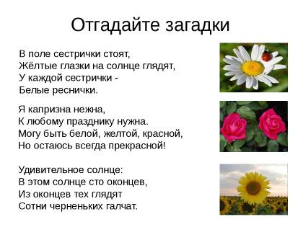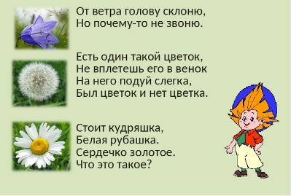

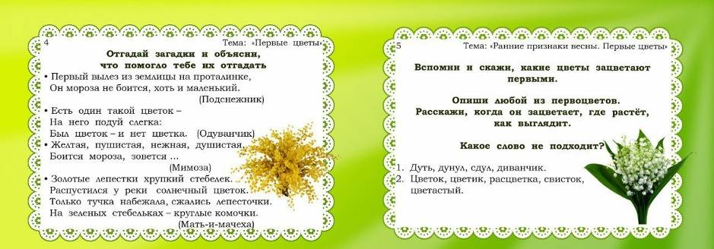

6.
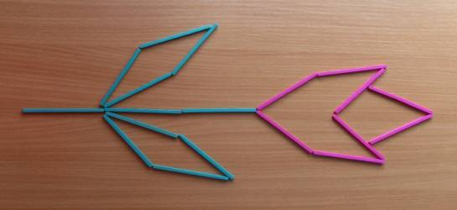
7. 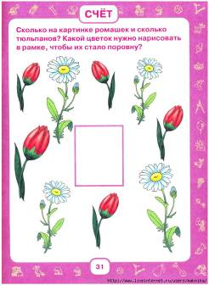

8.
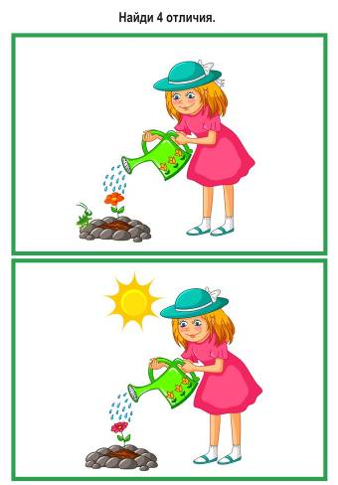
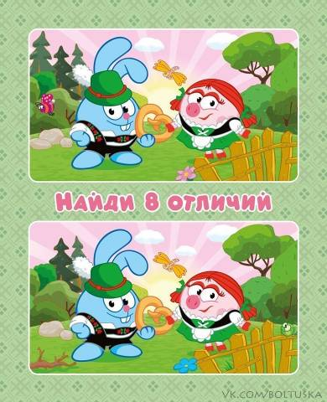

9. «Четвертый лишний». В каждом ряду надо найти один «лишний» предмет, отличающийся от трех других каким-то существенным признаком, ребёнок должен обязательно объяснить, почему он считает этот предмет лишним. (Например, у трёх машинок нарисовано по 2 окна, а у этой машинки только одно, поэтому она лишняя)

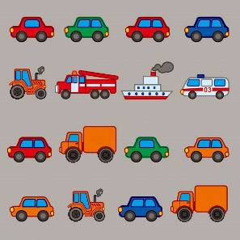

10. Что перепутал художник?

